Fysiikan laboraatio: 1. Tiheyden mittaus

Tekijät: Ville Karsikas, Jesse Lemström, Markus Lindqvist ja Joni Syrjälä

Palautus pvm.
Sisällysluettelo:

1. Johdanto 3
2. Teoria 4
3. Työn suoritus 6
4. Havainnot ja tulokset 7
5. Virhetarkastelut 8
6. Lopputulokset 9
8. Liitteet 11

1. Johdanto

Mittasimme Fysiikan laboratoriossa tiheyttä ilmasta, moottoriöljystä, puusta sekä erilaisista metalleista. Työvälineinä käytimme vaakaa, työntömittaa sekä tyhjiöpumppua.

OHJE!
Tutkimusraportin ensimmäinen luku on johdanto. Johdannossa mainitaan lyhyesti ja täsmällisesti
kohteena oleva ilmiö, laite tms., käytetyt mittausmenetelmät sekä suureet, joiden arvo on
määrättävä
2. Teoria

Aineen tiheys määritellään kappaleen massan ja tilavuuden suhteeksi

$$ρ=\frac{m}{V}$$

missä m = kappaleen tiheys ja V = kappaleen tilavuus. Jos kappaleen tilavuus ei ole tiedossa tai kappale on muodoltaan vaikeasti mitattava, voidaan tiheys määrittää käyttämällä Arkhimedeen periaatetta.
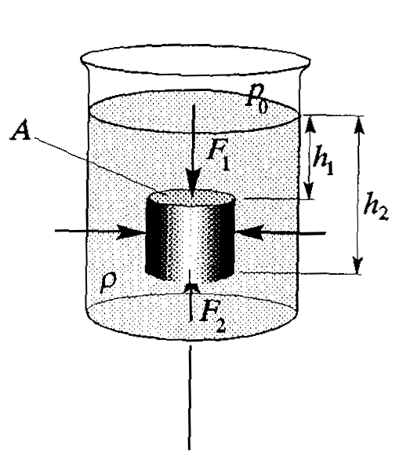
Kuva 1. Arkhimedeen laki.

Kuvassa 1 nesteeseen upotetun sylinterinmuotoisen kappaleen yläpintaan kohdistuu voima F₁ = (p₀ + ρgh₁)A. Kappaleen alapintaan kohdistuu voima F₂ = (p₀ + ρgh₂)A. Sivuilta päin kohdistuvat voimat kumoavat toisensa pareittain. Nesteen aiheuttamaksi nettovoimaksi jää

F = F₂ – F₁ = ρg(h₂ – h₁)A = ρgV, (2)

missä V on kappaleen syrjäyttämän nestemäärän tilavuus ja ρ nesteen tiheys. Voimaa F sanotaan nostevoimaksi tai vain nosteeksi. Nostevoiman suunta on ylöspäin ja se on yhtä suuri kuin syrjäytetyn nestemäärän painovoima. Määrittämällä kappaleeseen kohdistuvan nostevoiman suuruus päästään kiinni kappaleen tilavuuteen ja edelleen tiheyteen.

3. Työn suoritus

Työssä käytimme työntömittaa kappaleiden mittaamiseen ja vaakaa kappaleen massan punnitsemiseen. Laskimme kappaleen fyysisen tilavuuden V ja sijoitimme vastauksen alla olevaan kaavaan, vastaus p on kappaleen tilavuus.

$$ρ=\frac{m}{V}$$

Mittasimme myös ”luodin” ja ”holkin” tiheyttä käyttäen apuna tislattua vettä. Punnitsimme kappaleiden massan m ilmassa sekä massan (m_{v} ) tislatussa vedessä. Tislatun veden lämpötilan ollessa 20.5 tiheydeksi saatiin 998.101 kg/m³ (p_{v}). Nämä arvot sijoitettuna alla olevaan kaavaan saimme

$$ρ=\frac{m_{i}}{m_{i}−m_{v}}ρ_{v}$$

Mittasimme ilman tiheyttä 1000ml pullosta. Ensimmäiseksi pullo punnittiin täynnä ilmaa ja tulokseksi saatiin 0.2941 kg. Tämän jälkeen pullosta imettiin kaikki ilma käyttäen apuna tyhjiöpumppua. Pumppu suoritti tehtäväänsä noin 10min ajan, jonka jälkeen pullon kaulassa oleva venttiili suljettiin ja pullo punnittiin uudelleen, tulokseksi saatiin 0.2928 kg.
Tulokset sijoitettiin tiheyden kaavaan ja vastaukseksi saatiin 1,3 kg/m³.

Öljyn tiheyttä määrittäessä käytimme apuna ”luotia”. Mittasimme luodin painon ilmassa, tulokseksi saatiin 57,9759g jonka jälkeen mittasimme luodin painon öljyssä, tulokseksi saatiin 52,4315g. Luodin tieheytenä käytimme aikaisemmin saamaamme tulosta 8843,79 kg/m³. Sijoitimme arvot kaavaan:

$$ρ=\frac{m_{i}}{m_{i}−m_{v}}ρ_{v}$$

Öljyn tiheydeksi saimme arvon: 845,757 kg/m³.

Työn suoritus –luvussa esitellään käytettävä mittauslaitteisto ja –menetelmät. Tällöin piirretään
kytkentäkaaviot yms. näkyviin sekä kerrotaan, miten mittaus suoritettiin. Erikoisesti kyseiseen
työhön liittyvät kaavat ja yhtälöt voidaan esittää myös tässä luvussa. Lisäksi esitellään myös
mahdolliset esiintulleet ongelmat.

4. Havainnot ja tulokset

Mittaus arvoihin ei voida luottaa. Mittaukseen pitää laskea pieni vara virheelle.

Puinen kuutiokappale:

V= 49.55mm * 50,15*50,6 + 30,45mm * 41,2* (86,35mm -50,6)
=170587 mm3
=0,000170587 m3
0,000171m3

m=110,4g=0,1104kg

Tiheys:

$ρ=\frac{m}{V}$ = 647,177kg/m3

Virhe:
Työntömitan tarkkuus: 0,05mm

Tilavuuden virhe:
V= | əv / əa * ∆a | + | əv / əb * ∆b | + | əv / əc * ∆c | + | əv / əx * ∆x | + | əv / əy * ∆y | + | əv / əz * ∆z |
= | bc * 1 * ∆a | + | ac * ∆b | + | ab * ∆c | + | yz * ∆x | + | zx * ∆x | + | xy * ∆z |
=567,289mm3

V=170587mm3±600mm3

Tiheyden virhe:
ρ=m/V

∆ρ=1/V*∆m+(-m/V2)*∆V

∆ρ=2,74kg/m3

ρ= 647kg/m3±3kg/m3

Alumiininen ympyräkappale:

V = π * (34,925mm)^2 * 16,5mm + π *(31,15mm)^2 * 18.3mm – π (15,875)^2 * 34,8mm
= 91460,3mm3
=0,0000914603m3

Kappaleen massa 249,3 = 0,2493kg

$ρ=\frac{m}{V}$ = 0,2493kg / 0,0000914603 = 2725,77kg/m3

Tilavuuden virhe

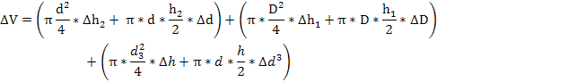

∆V=650mm^3

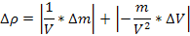

= 20,5kg/m^3

= 2730kg/m^3 ± 30kg/m^3

Luodin tiheyden määritys

∆ρ = 255,1 kg/m^3

ρ= 8800 ± 300 kg/m^3

Holkkin tiheyden määritys

∆ρ = 600,048kg/m^3

ρ= 8400 ± 700 kg/m^3

Öljyn tiheyden määritys

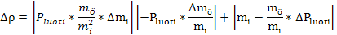

∆ρ= 53,4kg/m3

ρ = 850 ± 60 kg/m^3

Ilman tiheys

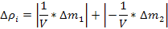

∆ρ=0,2 kg/m3

= 1,3± 0,2 kg/m3
5. Virhetarkastelut

6. Lopputulokset
LÄHTEET 6

8. Liitteet

Sivu 4. Arkhimedeen laki liitetty kurssin opetusmateriaalista.

